定期健診のすすめ
みなさん健康診断はされていますか？
思い返してみると幼稚園・小学校・中学校・高校で健康診断として、身体測定・眼科検診・耳鼻科健診・歯科健診・内科検診と受けたことがあるかと思います。
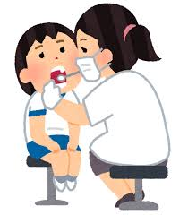
社会人になっても会社での健康診断や人間ﾄﾞｯｸﾞで、身体測定・視力検査・
聴力検査があります。ですが学生の時に行われていた歯科健診は組み込まれていません。
歯周病は生活習慣病の一つで、30歳以上で80％の人が罹患していると言われています。
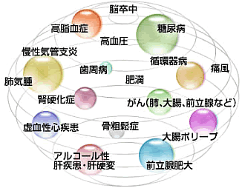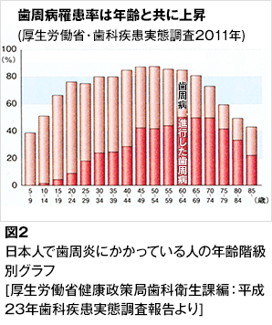
生活習慣病
10歳以上の子どもの二人に一人は歯周病の初期症状である歯肉炎にかかっていることもわかっています。歯周病は初期の段階では自覚症状がなく、進行・悪化すると歯を抜かなければならなくなります。また他の生活習慣病、全身疾患との関係もあり、体の状態から影響をうける一方で体全体にも影響を及ぼすのです。
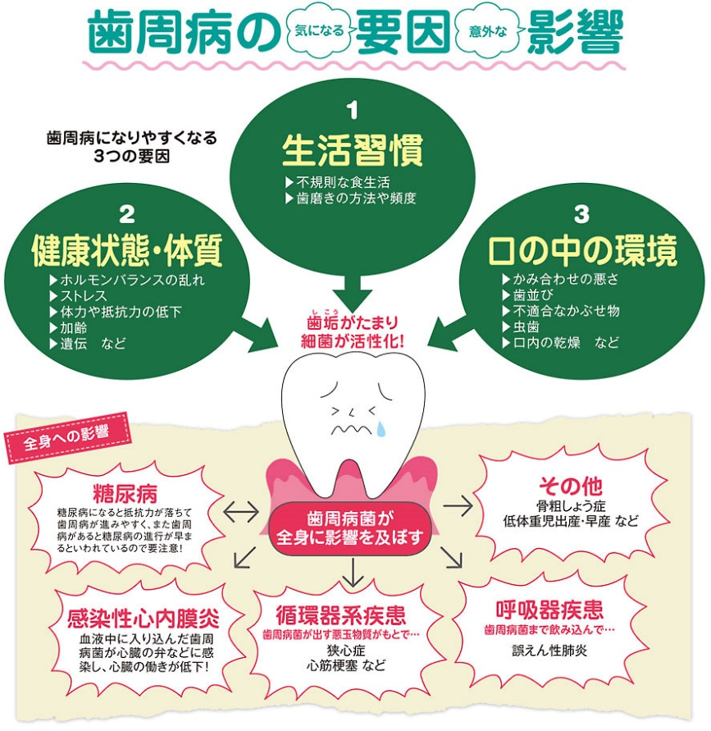
当院に通院されている患者様で糖尿病のかたが歯茎の治療をした後かかりつけ医で検査をしたところ数値が下がったとお話しされたことがあります。
お口の健康が全身の健康につながっていると実感しました。
歯周病は治療だけでなく予防も可能です。そのためには自分のお口の中が今どのような状態なのかを知るため歯科健診をおすすめします。
健診を受けて歯周病の原因＝プラークを
セルフケア（家庭での歯磨き）+プロケア（歯科衛生士による専門的ﾒﾝﾃﾅﾝｽ）
でしっかり落としましょう。
